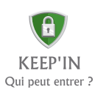

KEEP’IN

(Solution de gestion d’accès)

* Gestion des Personnes, Lieux et Accréditation
* Enregistrement des Terminaux mobiles
* Authentification par :
  + ID Réseau Wifi
  + Login / Mdp
  + Geste
  + Code Numérique
* Détection et enregistrement des accès non-alloués ou frauduleux
* Blocage si 3 essais erronés
* Notification Mail Admin si Fraude
* Historique des accès
* Réinitialisation des accès par code transmis en SMS